Королева Ирина Ивановна
Учитель русского языка и литературы
МОУ СОШ № 40 города Твери

Смысловое чтение и работа с текстом в условиях введения ФГОС

Проблема обучения чтению становится наиболее актуальной на этапе введения и реализации ФГОС ООО, в котором подчеркивается важность обучения смысловому чтению тем, что в последнее время, по результатам проведенных исследований, выявлены проблемы в формировании грамотности чтения обучающихся как способности к осмыслению текстов различного содержания.
Сегодня чтение, наряду с письмом и владением компьютером, относится к базовым умениям, которые позволяют продуктивно работать и свободно общаться с разными людьми. Чтение является универсальным навыком: это то, чему учат, и то, посредством чего учатся. Как установили ученые, на успеваемость ученика влияет около 200 факторов. Фактор №1 – это навык чтения, который гораздо сильнее влияет на успеваемость, чем все вместе взятые. Исследования показывают: для того, чтобы быть компетентным по всем предметам и в дальнейшем в жизни, человек должен читать 120-150 слов в минуту. Это становится необходимым условием успешности работы с информацией.
Смысловое чтение – вид чтения, которое нацелено на понимание читающим смыслового содержания текста. Для смыслового понимания недостаточно просто прочесть текст, необходимо дать оценку информации, откликнуться на содержание. Смысловое чтение является метапредметным результатом освоения образовательной программы основного общего образования, а также является универсальным учебным действием . Составляющие смыслового чтения входят в структуру всех универсальных учебных действий:
в личностные УУД – входят мотивация чтения, мотивы учения, отношение к себе и к школе;
в регулятивные УУД – принятие учеником учебной задачи, произвольная регуляция деятельности;
в познавательные УУД – логическое и абстрактное мышление, оперативная память, творческое воображение, концентрация внимания, объем словаря;
в коммуникативные УУД – умение организовать и осуществить сотрудничество и кооперацию с учителем и сверстниками, адекватно передавать информацию, отображать предметное содержание и условия деятельности в речи.
Одним из путей достижения заявленных целей является стратегиальный подход к обучению смысловому чтению. В научной литературе «стратегии смыслового чтения» понимаются как различные комбинации приемов, которые используют учащиеся для восприятия графически оформленной текстовой информации и ее переработки в личностно-смысловые установки в соответствии с коммуникативно-познавательной задачей. В целом насчитывается около ста стратегий чтения, и согласно статистике, около 30-40 применяется в школе. Сущность стратегий смыслового чтения состоит в том, что стратегия имеет отношение к выбору, функционирует автоматически на бессознательном уровне и формируется в ходе развития познавательной деятельности. Обучение стратегии чтения включает в себя приобретение следующих навыков:
различения типов содержания сообщений – факты, мнения, суждения, оценки;
распознавания иерархии смыслов в рамках текста – основная идея, тема и ее составляющие;
собственное понимание – процесс рефлексивного восприятия культурного смысла информации.
Смысловое чтение, как универсальное действие формируется благодаря использованию учителем следующих технологий, форм работы:
• технологии проблемного обучения;
• интерактивных технологий;
• технологии критического мышления.
Учитывая стратегии современных подходов к чтению, можно порекомендовать учителям предметникам следующее:
• выбирать наиболее рациональные виды чтения для усвоения учащимися нового материала;
• формировать у учащихся интерес к чтению путем внедрения нестандартных форм и методов работы с текстом;
• определять характер деятельности различных групп учащихся при работе с учебником;
• предвидеть возможные затруднения учащихся в тех или иных видах учебной деятельности;
• повышать уровень самостоятельности учащихся в чтении по мере их продвижения вперед;
• организовывать различные виды деятельности учащихся с целью развития у них творческого мышления;
• обучать самоконтролю и самоорганизации в различных видах деятельности.
Варианты приёмов работы с текстом, задания, которые позволят расширить предметную область и способствуют формированию важнейших метапредметных умений.
1.Чтение с пометками формирует умение читать вдумчиво, оценивать информацию, формулировать мысли автора своими словами. Во время чтения текста дается целевая установка: по ходу чтения делать в тексте пометки. Учителю необходимо предварительно определить текст или его фрагмент для чтения с пометками, напомнить правила расстановки маркировочных знаков, обозначить время, отведенное на работу, проверить работу.
Учитель дает ученикам задание написать на полях маркировочными значками информацию по следующему алгоритму:
V Знакомая информация ученику
! Новая информация, новые знания
? отмечается то, что осталось непонятно и требует дополнительных сведений.
После прочтения текста учащиеся заполняют таблицу, количество граф которой соответствует числу знаков маркировки: “V” - знаю “!” - новое “?” - есть вопросы.
Данный прием требует от ученика активного и внимательного чтения. Использование маркировочных знаков помогает соотносить новую информацию с имеющимися представлениями.
2.Составление вопросного плана - один из эффективных приёмов работы с текстом, направленный на формирование умения выделять логическую и последовательную структуру текста. В ходе работы ученик проводит смысловую группировку текста, выделяет опорные пункты, расчленяет текст на смысловые части и озаглавливает каждую часть ключевым вопросом.
Памятка для учащегося:
внимательно прочитать текст;
выделить главные мысли текста;
проверить, как они соотносятся между собой;
сгруппировать текст вокруг главной мысли (разделить его на смысловые части);
определить количество пунктов плана по количеству главных мыслей;
сформулировать каждую главную мысль в виде вопроса и записать как пункты плана;
прочитать текст ещё раз, проверить, не пропущено ли что-то важное.
3.Чтение с остановками. Подготовительная работа:
1. Учитель выбирает текст для чтения. Критерии для отбора:
- Текст должен быть абсолютно неизвестным для данной аудитории (в противном случае теряется смысл и логика использования приема);
- Динамичный, событийный сюжет;
- Неожиданная развязка, «открытый» проблемный финал.
2. Текст заранее делится на смысловые части. Прямо в тексте отмечается, где следует прервать чтение и сделать остановку: «первая остановка», «вторая остановка».
3. Учитель заранее продумывает вопросы и задания к тексту, направленные на развитие у учащихся различных мыслительных навыков.
4.Учитель дает инструкцию и организовывает процесс чтения с остановками,
4.Кластер – графическая организация / систематизация материала
Кластер ( гроздь, созвездие, пучок).
Составление кластера позволяет учащимся свободно и открыто думать по поводу какой – либо темы. В центре всегда ключевое понятие.
Правила очень простые. Рисуем модель солнечной системы: звезду, планеты и их спутники. В центре звезда – это наша тема, вокруг нее планеты – крупные смысловые единицы, соединяем их прямой линией со звездой, у каждой планеты свои спутники, у спутников свои.
Наши мысли уже не громоздятся, а «громоздятся» – располагаются в определенном порядке.
Примеры графической организации элементов в кластере
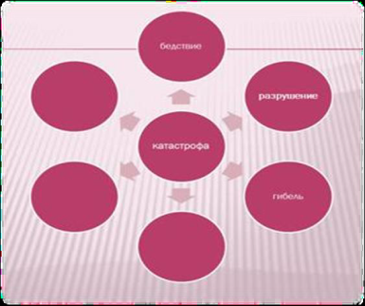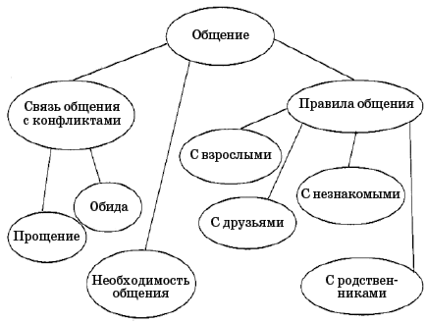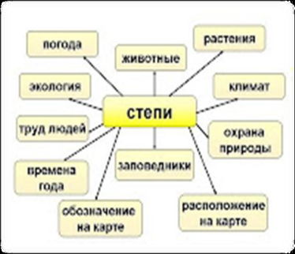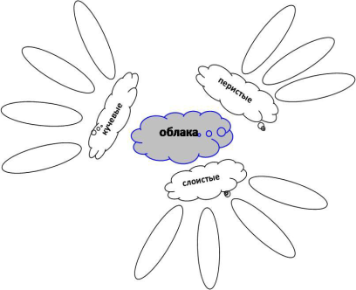
5.Фишбон – «рыбья кость»
Эта страгедия позволяет учащимся «разбить» общую проблемную тему на ряд причин и аргументов. Визуальное изображение этой страгедии похоже на «рыбью кость» или, если эту «кость» расположить вертикально, - на елочку.
Особенно рекомендуется применять для рассмотрения неявных проблем.
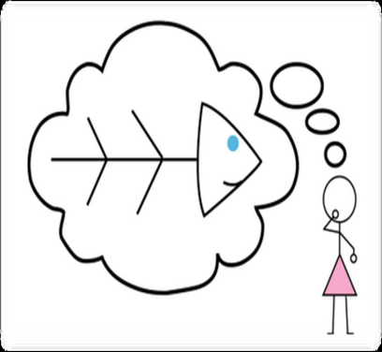
Косточки или елочка ?
В «голове» этого скелета обозначена проблема, которая рассматривается в тексте. На самом скелете есть верхние и нижние косточки. На верхних ученики отмечают причины возникновения изучаемой проблемы. Напротив верхних косточек располагаются нижние, на которых ученики по ходу чтения выписывают факты, отражающие суть, факты. Факт придает проблеме ясность и реальные очертания, позволяют говорить не об абстрактном решении, а о конкретном механизме. Возможно добавление верхних и нижних косточек расширение представленных сведений.
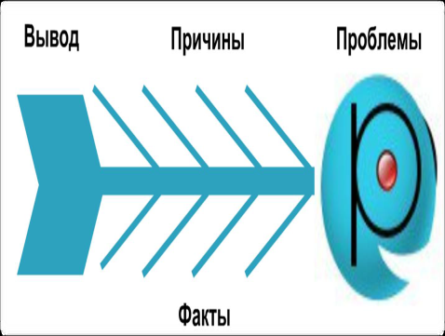
6. Синквейн – творческая форма рефлексии
Синквейн – это стихотворение, которое требует синтеза информации и материала в кратких выражениях. Слово синквейн происходит от французского, которое означает «пять». Таким образом, синквейн – это стихотворение, состоящее из пяти строк.
Правило написания синквейна :
- В первой строчке тема называется одним словом ( обычно существительным).
- Вторая строчка – это описание темы в двух словах ( двумя прилагательными).
- Третья строчка – это описание действия в рамках этой темы тремя словами ( глаголы).
- Четвертая строка – это фраза из четырех слов, показывающая отношение к теме ( чувства одной фразой).
- Последняя строка – это синоним из одного слова, который повторит суть темы.
Россия Многоликая, огромная Живи, расти, процветай Я люблю тебя всегда Родина
7.Ромашка Блума – ромашка вопросов
Таксономия ( от др. греч. – расположение, строй, порядок) вопросов, созданная известным американским психологом и педагогом Бенджамином Блумом, достаточно популярна в мире современного образования. Эти вопросы связаны с его классификацией уровней познавательной деятельности: знание, понимание, применение, анализ, синтез и оценка.
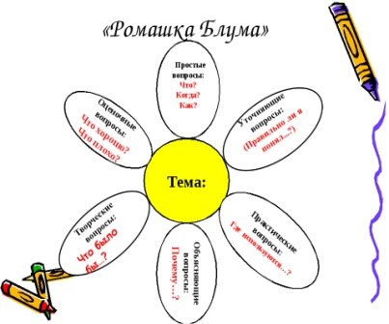
8. Шесть лепестков – шесть типов вопросов
- Простые вопросы. Отвечая на них, нужно назвать какие-то факты, вспомнить, воспроизвести некую информацию.
- Уточняющие вопросы. Обычно они начинаются со слов : «То есть ты говоришь, что…?, «Если я правильно понял, то …? Такие вопросы предоставляют собеседнику обратную связь относительно того, что он только что сказал.
- Объясняющие вопросы. Обычно начинаются со слова «почему». Они направлены на установление причинно- следственных связей.
- Творческие вопросы. В вопросе есть частица «бы», а в его формулировке есть элементы условности, предположения, фантазии, прогноза : «Что бы изменилось, если бы …? «Как вы думаете, как будут развиваться события дальше ?»
- Оценочные вопросы. Они направлены на выяснение критериев оценки тех или иных событий, явлений, фактов : «Почему что - то хорошо, а что - то плохо ?» «Чем один герой отличается от другого?»
- Практические вопросы. Они направлены на установление взаимосвязи между теорией и практикой: «Как бы вы поступили на месте героя?»

